学课程，赢奖品！5月“煲课达人”PK赛来啦！
今天，你“煲课”了吗
翼狐设计学习库5月“煲课达人”PK赛
预告开始啦！
本期“煲课达人”PK赛
将于5月1日 0时自动开启

无需报名
只需要前往学校数字资源库-翼狐设计学习库学习课程
即可自动参与翼狐设计学习库“煲课达人”PK赛
学习时长排行前 20名的童鞋
将荣登翼狐设计学习库学习排行榜榜单
【月榜】排行前20的童鞋均可获奖

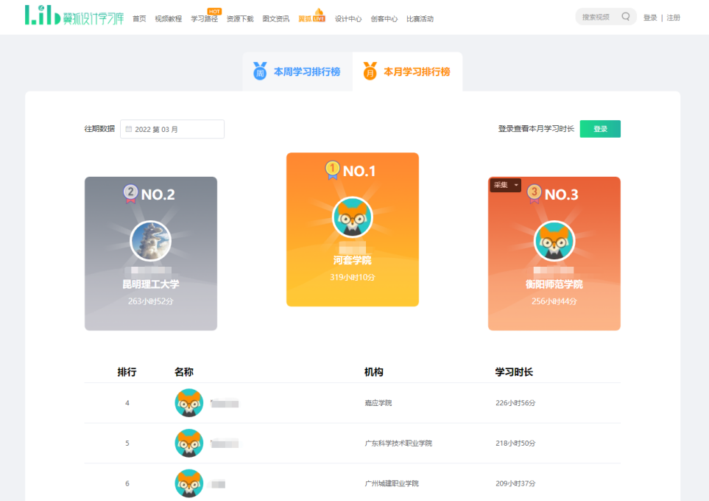
示意图↑

活动详情如下
活动主题
翼狐设计学习库“煲课达人”PK赛
本期活动时间
5月1日-5月31日
本期奖品
月榜TOP1
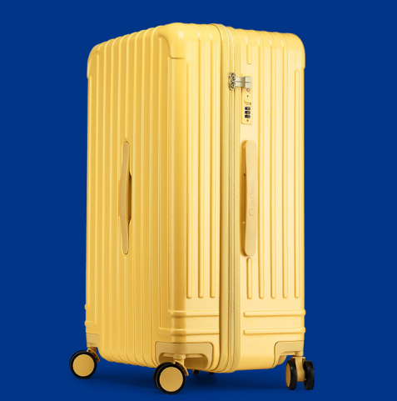
（大嘴猴拉杆密码行李箱）
月榜TOP2
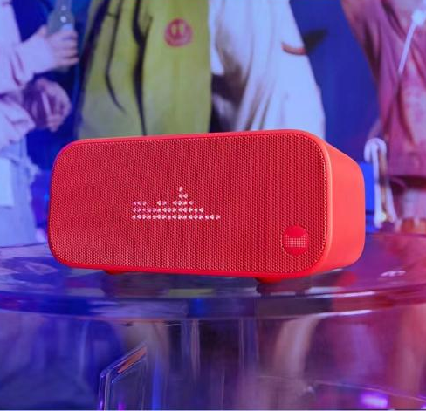
（天猫精灵智能语音音箱）
月榜TOP3
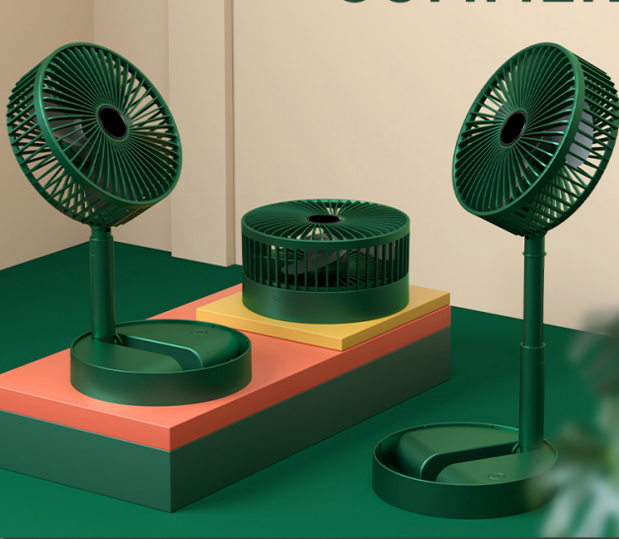
（折叠式USB桌面风扇）
月榜TOP4-TOP20
（莫兰迪色护眼记号笔）
每期上榜的童鞋均可获得月度“煲课达人”勋章
（电子勋章示意图）
还有电子学习成就证书
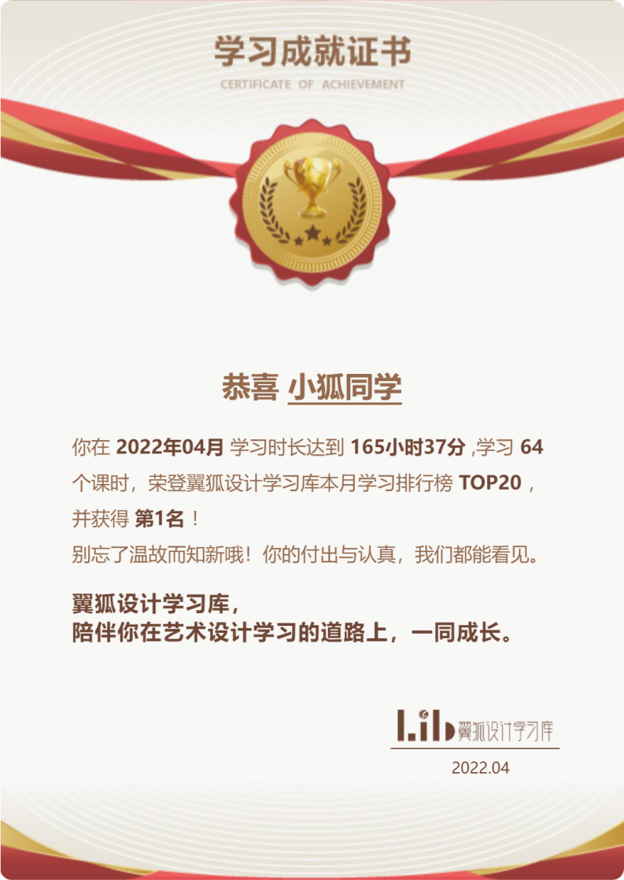
（电子证书示意图）
童鞋们获得的勋章及证书
均将于次月自动发放至个人账号
届时登录学习库账号进入“个人中心”即可查看

参与对象
所有已开通翼狐设计学习库的
高校&公共图书馆的用户
参与方式
进入 lib.yiihuu.com 注册并登录个人账号
观看学习库中任意感兴趣的教程
系统即可自动计算个人学习时长
学习时长前20名的童鞋将自动上榜
榜单分为“周榜”及“月榜”
可自行切换查看
榜内数据实时更新
简单来说在
学校或图书馆登录个人账号后
认真“煲课”就可以自动参加啦~
特别提示
在校生建议连接校园网
或在学习库“个人中心”进行学生认证
进行账号的机构归属
公共图书馆用户连接图书馆专用网络后
注册或登录个人账号即可自动完成机构归属
同一账号下PC端
微信端、APP端的学习时长将自动同步
登录后进入“个人中心”即可查看机构归属
领奖方式
5月份获奖名单
将于6月初公布
获奖者凭翼狐ID
联系客服小姐姐领奖
点击“个人中心”或“我的”
即可自助查看翼狐ID
PS
*周排行榜每周日晚24时结算
*月排行榜每月最后一天24时结算
所以每个月都有上榜机会哦！
快来挑战叭！

*本次活动最终解释权归翼狐设计学习库所有
有疑问可留言联系我们哦~

附件（无需插入正文哦~）

尊敬的老师：
您好，以下是本次推文的其他资料供您使用，感谢您的支持~
排行榜链接：https://lib.yiihuu.com/square/#/charts
（可放于推文左下角“阅读原文”方便师生查看，操作方式详见下图）
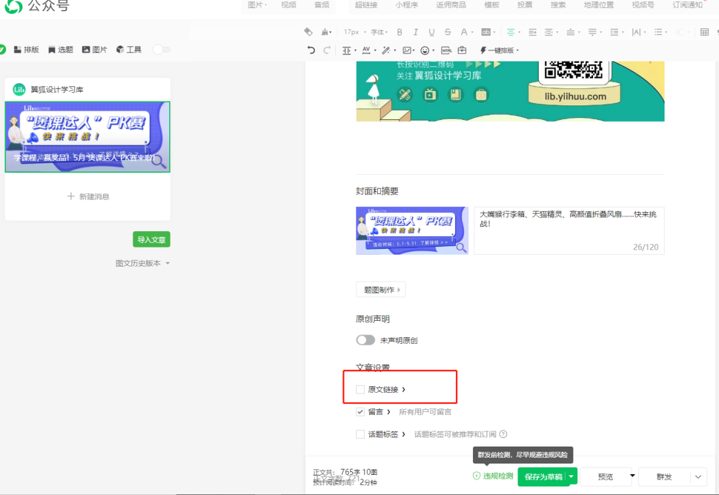
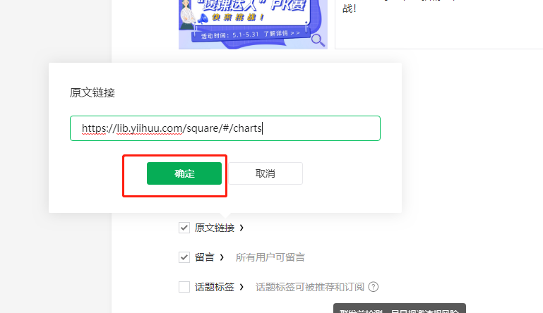
推文封面图及活动海报

